Točke, pravci i ravnine u prostoru

Odgovori jesu li dane tvrdnje točne ili netočne.

**KVIZ I.**

### 

### Točno ili netočno?

1. Pravci *AB* i *GC* su mimosmjerni.
2. Pravac *AD* je presječnica ravnina *BCD* i *AEF.*
3. Probodište pravca *GC* i ravnine *ABD* je točka *C.*
4. Ravnine *EFG* i *ACH* su usporedne.
5. Ortogonalna projekcija dužine  na ravninu *BCG* je dužina .
6. Ravnine *ADE* i *HCG* sijeku se u točki *D.*
7. Točka *G* je probodište pravca *AG* i ravnine *EFH.*
8. Ortogonalna projekcija dužine  na ravninu *BCG* je točka *F*.
9. Pravac *FG* je okomit na ravninu *FCB.*
10. Ravnine *ACG* i *HGE* su međusobno okomite.

**KVIZ II.**

Duljine bridova kvadra *ABCDEFGH* su ** =** 15 cm,  = 8 cm i  = 6 cm.

### Točno ili netočno?

Duljina ortogonalne projekcije

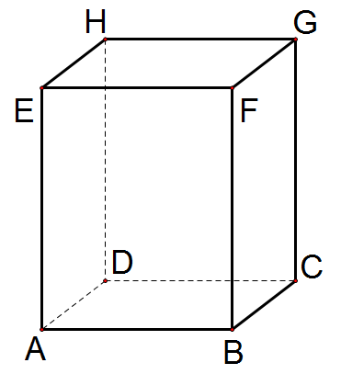

1. dužine  na ravninu *ABC* jest 15 cm,
2. dužine  na ravninu *EFH* jest 17 cm,
3. dužine  na ravninu *BCF* jest 10 cm,
4. dužine  na ravninu *ADE* jest 9 cm,
5. dužine  na ravninu *ABC* jest 17 cm,
6. dužine  na ravninu *DCH* jest 17 cm,
7. dužine  na ravninu *EFA* jest 3 cm,
8. dužine  na ravninu *FGC* jest 8 cm,
9. dužine  na ravninu *DCH* jest 6 cm,
10. dužine  na ravninu *EDC* jest 3 cm.